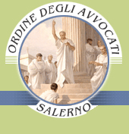

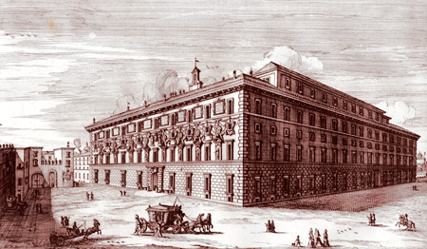
Piano Offerta Formativa anno 2011
PERCORSI FORMATIVI DI DIRITTO AMMINISTRATIVO

La frequenza a tutto il corso permette di conseguire 30 crediti – rilasciati con attestato finale - se saranno seguiti non meno di 6 moduli certificati con firma su libretto e/o firma su registro di presenze. Non è necessaria la preiscrizione. Il corso è gratuito. Per informazioni rivolgersi ai seguenti recapiti: 329.1864946, 335.405306, 333.2230022

EVENTI PROGRAMMATI

12/03/2011  h 9.30 - 13.00  AULA PARRILI |  | LA RESPONSABILITà DELLA PUBBLICA AMMINISTRAZIONE E DEI SUOI AGENTI | Ernesto LUPO  Primo Presidente della Corte Suprema di Cassazione  Gianpaolo CIRILLO  Presidente di Sezione del Consiglio di Stato  Antonio SCARPA  Magistrato del Tribunale di Salerno  Michael SCIASCIA  Consigliere della Corte dei Conti | 5 crediti
15/04/2011  h 15.00 - 19.00  CASINO SOCIALE |  | DALLA D.I.A. ALLA S.C.I.A.: PROFILI SOSTANZIALI E PROCESSUALI | Sergio DE FELICE  Consigliere di Stato | 4 crediti
13/05/2011  h 15.00 - 19.00  CAMERA DI COMMERCIO |  | IL PROCEDIMENTO AUTORIZZATIVO PER LA REALIZZAZIONE DI IMPIANTI ALIMENTATI DA FONTI ENERGETICHE RINNOVABILI: COMPLESSITà E SPUNTI DI RIFLESSIONE ALLA LUCE DELLE RECENTI LINEE GUIDA NAZIONALI | Nicola DURANTE  Magistrato T.A.R. Campania Salerno | 4 crediti
30/09/2011  h 15.00 - 19.00  CAMERA DI COMMERCIO |  | I NOVA DELL’EDILIZIA: IL PIANO CASA, I TITOLI EDILIZI E LA TUTELA DEL TERZO | Gianmario PALLIGGIANO  Magistrato T.A.R. Campania Salerno  Gerardo GUZZO  Professore di diritto pubblico dell’economia  Università degli Studi della Calabria | 4 crediti
14/10/2011  h 15.00 - 19.00  CAMERA DI COMMERCIO |  | diritto dell’unione europea, CORTE DI GIUSTIZIA E PROCESSO AMMINISTRATIVO | Eugenio PICOZZA  Ordinario di diritto Amministrativo presso l’Università di Roma “Tor Vergata”  Giuseppe TESAURO  Giudice della Corte Costituzionale | 4 crediti
4/11/11  h 15.00 - 19.00  AULA PARRILI |  | pubblico interesse, tutela della proprietà, espropriazione | Adolfo di MAJO  Ordinario di diritto civile presso l’Università di Roma Tre | 4 crediti
16/12/2011  h 15.00 - 19.00  AULA PARRILI |  | IL CODICE DEL PROCESSO AMMINISTRATIVO: UN ANNO DOPO  evento conclusivo | I relatori e i rispettivi interventi saranno resi noti in prossimità dell’avvenimento | 5 crediti
Comitato scientifico: Avv. Maria Annunziata, Avv. Antonio Brancaccio
Referenti eventi formativi di diritto amministrativo del Consiglio dell’Ordine degli Avvocati di Salerno

Avv. Francesco ACCARINO, Prof. Avv. Giovanni CALIULO, Dott. Ernesto GARGANO
Comitato organizzatore: Avv. Federico Acocella, Avv. Valentina Brancaccio, Dott. Luca CALIULO, Avv. Renata Carpentieri, Avv. Giuseppe D’Amico, Avv. Pasquale D’ANGIOLILLO, Avv. Beatrice Dell’Isola, Avv. Maria IMPARATO, Avv. Giuseppe LANOCITA, Avv. Simona Lupo, Avv. Salvatore PAOLINO, Dott.ssa Doriana SCHIAVONE, Avv. Stefania Vecchio
con il patrocinio della si ringrazia



Il Presidente Il Consigliere Segretario
Avv. Americo Montera Avv. Gaetano Paolino
ente Il

